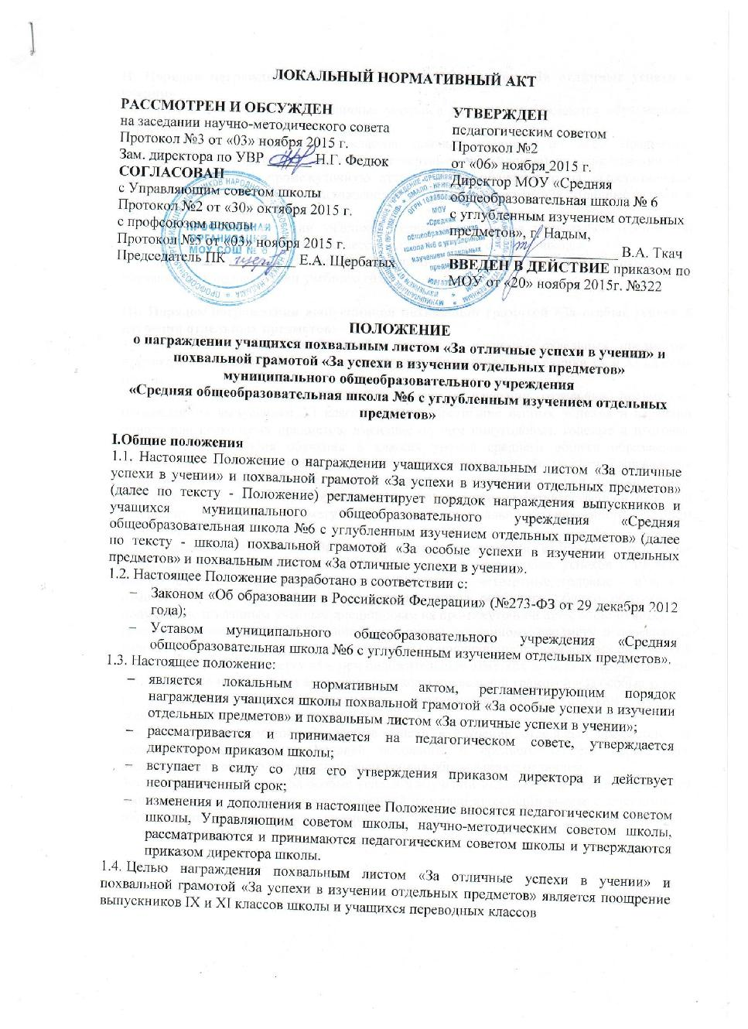

- Порядок награждения учащихся похвальным листом «За отличные успехи в учении»

2.1. Похвальным листом «За отличные успехи в учении» награждаются обучающиеся переводных классов школы.

2.2. Обучающиеся переводных классов школы, имеющие по всем предметам, изучавшимся в соответствующем классе четвертные (полугодовые), годовые отметки «5», а также прошедшие промежуточную аттестацию и получившие на аттестационных испытаниях все оценки «5», награждаются похвальным листом «За отличные успехи в учении».

2.3. Решение о награждении учащихся переводных классов похвальным листом «За отличные успехи в учении» принимается педагогическим советом школы.

2.4. Похвальный лист «За отличные успехи в учении» вручается награжденным обучающимся по окончании учебного года.

- Порядок награждения выпускников похвальной грамотой «За особые успехи в изучении отдельных предметов»

3.1. Похвальной грамотой «За особые успехи в изучении отдельных предметов» награждаются независимо от формы получения образования выпускники IX и XI классов школы.

3.2. Похвальной грамотой «За особые успехи в изучении отдельных предметов» награждаются выпускники XI классов школы, достигшие особых успехов в изучении одного или нескольких предметов, имеющие по ним полугодовые, годовые и итоговые отметки «5» за время обучения в классах уровня среднего общего образования, получившие по ним на промежуточной аттестации отметку «5» (в случае проведения аттестационных испытаний по данным предметам в 10-м классе), при положительных отметках по остальным предметам, а также получившие на государственной итоговой аттестации по данному предмету балл, не ниже минимально установленного в данном учебном году.

3.3. Похвальной грамотой «За особые успехи в изучении отдельных предметов» награждаются выпускники IX классов школы, достигшие особых успехов в изучении одного или нескольких предметов, имеющие по ним четвертные, годовые и итоговые отметки «5» за время обучения в классах уровня основного общего образования, получившие по данным учебным дисциплинам на промежуточной аттестации отметку «5» (в случае проведения аттестационных испытаний по данному предмету в переводных классах уровня основного общего образования) и получившие по ним на государственной итоговой аттестации отметку «5», при положительных отметках по остальным предметам. 3.4. Решение о награждении выпускников школы похвальной грамотой «За особые успехи в изучении отдельных предметов» принимается педагогическим советом общеобразовательного учреждения.

3.5. Похвальная грамота «За особые успехи в изучении отдельных предметов» вручается выпускникам по окончании государственной итоговой аттестации вместе с аттестатом об образовании соответствующего уровня.

